“Khởi đầu ngày mới cùng những bước chân khỏe khoắn”
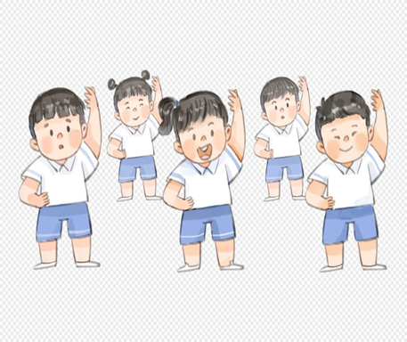
Mỗi buổi sáng đến trường, học sinh tiểu học chúng em đều tham gia hoạt động tập thể dục đầu giờ. Đây là một hoạt động quen thuộc, giúp chúng em khởi động cơ thể và tinh thần để bắt đầu một ngày học tập hiệu quả.
Khi tiếng trống vang lên báo hiệu đến giờ thể dục, tất cả học sinh nhanh chóng xếp hàng ngay ngắn trên sân trường theo từng lớp. Dưới sự hướng dẫn của thầy cô giáo tổng phụ trách và các anh chị trong đội nghi thức, chúng em đồng loạt thực hiện các động tác thể dục theo nhạc. Âm nhạc rộn ràng vang lên, những cánh tay, đôi chân nhịp nhàng theo từng động tác: vươn vai, xoay người, gập người, nhảy tại chỗ… Không khí buổi sáng như trở nên sôi động và tràn đầy năng lượng.
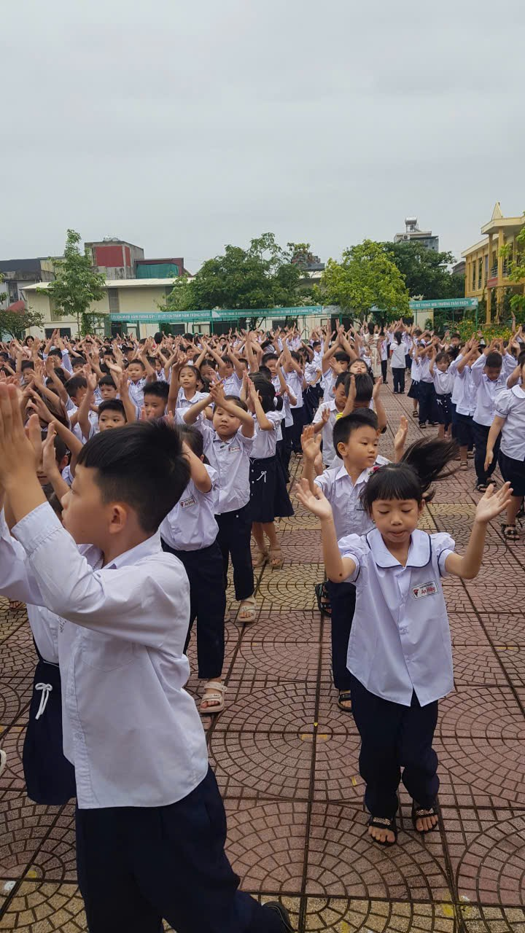
Tập thể dục đầu giờ tuy chỉ kéo dài vài phút nhưng mang lại rất nhiều lợi ích. Cơ thể em cảm thấy khỏe khoắn hơn, tinh thần cũng trở nên tỉnh táo và vui vẻ hơn. Không chỉ vậy, hoạt động này còn rèn luyện cho chúng em tính kỷ luật, ý thức tập thể và thói quen giữ gìn sức khỏe.
Em rất thích giờ thể dục đầu buổi sáng. Nó không chỉ giúp em khởi đầu một ngày học tập hiệu quả mà còn là dịp để các bạn học sinh trong trường gắn kết với nhau hơn. Em mong hoạt động ý nghĩa này sẽ luôn được duy trì ở mọi ngôi trường.

